

**О внесении изменений в постановление акимата от 28 октября 2015 года № 456 "Об утверждении регламентов государственных услуг в сфере медицинской деятельности"**

***Утративший силу***

Постановление акимата Костанайской области от 22 февраля 2017 года № 99. Зарегистрировано Департаментом юстиции Костанайской области 29 марта 2017 года № 6944. Утратило силу постановлением акимата Костанайской области от 20 января 2020 года № 16

      Сноска. Утратило силу постановлением акимата Костанайской области от 20.01.2020 № 16 (вводится в действие по истечении десяти календарных дней после дня его первого официального опубликования).

      В соответствии со статьей 16 Закона Республики Казахстан от 15 апреля 2013 года "О государственных услугах" акимат Костанайской области **ПОСТАНОВЛЯЕТ:**

      1. Внести в постановление акимата Костанайской области от 28 октября 2015 года № 456 "Об утверждении регламентов государственных услуг в сфере медицинской деятельности" (зарегистрировано в Реестре государственной регистрации нормативных правовых актов под № 6023, опубликовано 5 декабря 2015 года в газете "Қостанай таңы") следующие изменения:

      подпункт 2) пункта 1 текста на государственном языке изложить в следующей редакции, текст на русском языке не изменяется:

      "2) "Тегін медициналық көмектің кепілдік берілген көлемін көрсету жөніндегі әлеуетті қызметтер берушінің қойылатын талаптарға сәйкестігін (сәйкес еместігін) анықтау" мемлекеттік көрсетілетін қызмет регламенті бекітілсін.";

      в регламенте государственной услуги "Выдача лицензии на медицинскую деятельность", утвержденном вышеуказанным постановлением:

      абзац пятый подпункта 3) пункта 5 изложить в следующей редакции:

      "В случае установления факта неполноты представленных документов и (или) документов с истекшим сроком действия услугодатель в течение двух рабочих дней дает письменный мотивированный ответ о прекращении рассмотрения заявления.";

      абзац пятый подпункта 3) пункта 7 изложить в следующей редакции:

      "В случае установления факта неполноты представленных документов и (или) документов с истекшим сроком действия услугодатель в течение двух рабочих дней дает письменный мотивированный ответ о прекращении рассмотрения заявления.";

      абзац второй подпункта 1) пункта 9 изложить в следующей редакции:

      "В случае предоставления услугополучателем неполного пакета документов и (или) документов с истекшим сроком действия согласно перечню, предусмотренному пунктом 9 Стандарта, работник Государственной корпорации выдает расписку об отказе в приеме пакета документов по форме согласно приложению 8 к Стандарту.";

      приложение 2 к Регламенту государственной услуги "Выдача лицензии на медицинскую деятельность" изложить в новой редакции согласно приложению 1 к настоящему постановлению;

      в регламенте государственной услуги "Определение соответствия (несоответствия) потенциального поставщика услуг гарантированного объема бесплатной медицинской помощи предъявляемым требованиям", утвержденном вышеуказанным постановлением:

      заголовок на государственном языке изложить в следующей редакции, заголовок на русском языке не изменяется:

      "Тегін медициналық көмектің кепілдік берілген көлемін көрсету жөніндегі әлеуетті қызметтер берушінің қойылатын талаптарға сәйкестігін (сәйкес еместігін) анықтау" мемлекеттік көрсетілетін қызмет регламенті";

      пункт 1 на государственном языке изложить в следующей редакции, текст на русском языке не изменяется:

      "1. "Тегін медициналық көмектің кепілдік берілген көлемін көрсету жөніндегі әлеуетті қызметтер берушінің қойылатын талаптарға сәйкестігін (сәйкес еместігін) анықтау" мемлекеттік көрсетілетін қызметін (бұдан әрі – мемлекеттік көрсетілетін қызмет) "Қостанай облысы әкімдігінің денсаулық сақтау басқармасы" мемлекеттік мекемесі (бұдан әрі – көрсетілетін қызметті беруші) көрсетеді.";

      пункт 3 изложить в следующей редакции:

      "3. Результат оказания государственной услуги:

      1) выписка из протокола о соответствии (несоответствии) требованиям, предъявляемым потенциальному поставщику, для участия в кампании прикрепления граждан Республики Казахстан и оралманов к субъектам здравоохранения, оказывающим первичную медико-санитарную помощь по форме согласно приложению 1 к стандарту государственной услуги "Определение соответствия (несоответствия) потенциального поставщика услуг гарантированного объема бесплатной медицинской помощи предъявляемым требованиям", утвержденному приказом Министра здравоохранения и социального развития Республики Казахстан от 28 апреля 2015 года № 294 "Об утверждении стандартов государственных услуг в сфере медицинской деятельности" (зарегистрированный в Реестре государственной регистрации нормативных правовых актов под № 11356) (далее – Стандарт);

      2) выписка из протокола о соответствии (несоответствии) требованиям, предъявляемым потенциальному поставщику для участия в оказании гарантированного объема бесплатной медицинской помощи по форме согласно приложению 2 к Стандарту.

      Форма предоставления результата оказания государственной услуги: бумажная.";

      абзац второй подпункта 1) пункта 9 изложить в следующей редакции:

      "В случае предоставления услугополучателем неполного пакета документов согласно перечню, предусмотренному пунктом 9 Стандарта, работник Государственной корпорации отказывает в приеме заявки на участие и выдает расписку об отказе в приеме пакета документов по форме согласно приложению 14 к Стандарту.";

      приложение к Регламенту государственной услуги "Определение соответствия (несоответствия) потенциального поставщика услуг гарантированного объема бесплатной медицинской помощи предъявляемым требованиям" изложить в новой редакции согласно приложению 2 к настоящему постановлению.

      2. Контроль за исполнением данного постановления возложить на курирующего заместителя акима области.

      3. Настоящее постановление вводится в действие по истечении десяти календарных дней после дня его первого официального опубликования.

|  |  |
| --- | --- |
| *Аким Костанайской области* | *А. Мухамбетов* |

|  |  |
| --- | --- |
|  | Приложение 1 к постановлению акимата от 22 февраля 2017 года № 99 |
|  | Приложение 2 к Регламенту государственной услуги "Выдача лицензии на медицинскую деятельность" |

**Справочник бизнес-процессов оказания государственной услуги**

**"Выдача лицензии на медицинскую деятельность"**

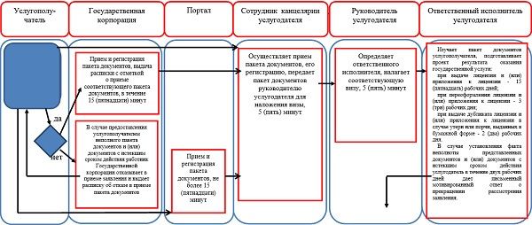

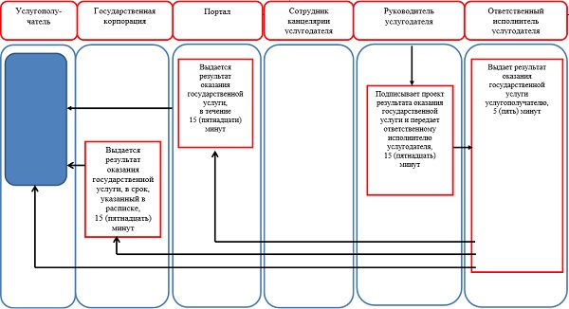

|  |  |
| --- | --- |
|  | Приложение 2 к постановлению акимата от 22 февраля 2017 года № 99 |
|  | Приложение к Регламенту государственной услуги "Определение соответствия (несоответствия) потенциального поставщика услуг гарантированного объема бесплатной медицинской помощи предъявляемым требованиям" |

**Справочник бизнес-процессов оказания государственной услуги**  
**"Определение соответствия (несоответствия) потенциального поставщика услуг**  
**гарантированного объема бесплатной медицинской помощи предъявляемым**  
**требованиям"**

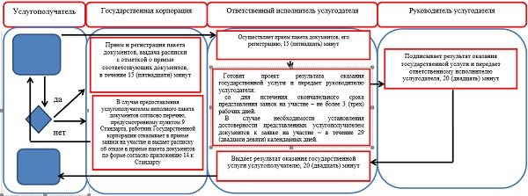

© 2012. РГП на ПХВ «Институт законодательства и правовой информации Республики Казахстан» Министерства юстиции Республики Казахстан